CÉLULA DIDÁTICA DE MANUFATURA
PARA ENSINO DE AUTOMAÇÃO industrial

Larissa A. D. Britto – larissa_britto@hotmail.com
ETEP Faculdades
Avenida Barão do Rio Branco, 882, Jardim Esplanada
12242-800 – São José dos Campos – São Paulo
Janaina F. R. Arantes – janaina.arantes@etep.edu.br
Marcus V. R. Garcia – marcus.valerio@etep.edu.br
Edivar A. P. Tenório – edivar.tenorio@etep.edu.br

Resumo: Este projeto consiste na implementação de uma mini-célula de manufatura didática, que simula a linha de produção real, visando aprimorar as habilidades técnicas de alunos da graduação em engenharia elétrica, e do ensino profissionalizante, na área de elétrica e mecatrônica, da Instituição ETEP Faculdades. A célula será desenvolvida com equipamentos e componentes da própria instituição, e permitirá a realização de experiências práticas do conteúdo ministrado em sala de aula em disciplinas relacionadas à automação industrial, aprimorando o aprendizado com diversas aplicações, como seleção e separação de peças ou o controle de qualidade de produtos. Consiste numa esteira rolante, tracionada por motor DC, sensores e atuadores pneumáticos comandados por Controlador Lógico Programável (CLP). A idéia é aguçar a criatividade dos alunos e despertá-lo para situações reais do mercado de trabalho.

Palavras-chave: aprendizado, manufatura, controlador lógico programável, esteira, sensores.

introdução
A crescente evolução tecnológica, que invade as indústrias e torna cada vez mais automáticas as atividades do chão de fábrica, exige um aprimoramento das metodologias de ensino/aprendizagem utilizados pelas instituições de ensino profissionalizante e de graduação em engenharia, voltadas para área de elétrica, mecatrônica, automação, entre outras que se alimentam de inovações tecnológicas, para que atendam às necessidades do mercado oferecendo mão-de-obra sempre qualificada.
Com intuito de proporcionar a resolução e vivência de situações similares às encontradas nas indústrias, experiências em laboratórios podem propor casos em menor dimensão, porém com mesmo efeito intelectual e prático. Como um resumo da obra.
A partir deste conceito, a ETEP Faculdades propõe criar em seus laboratórios modelos que retratem situações reais para estudo, análise, diagnóstico e avaliação de causa/efeito, implementação de controles de sistemas, tratamento de falhas, ocorrências e eventos, enfim, pretende-se disponibilizar módulos didáticos para que o egresso tenha a segurança de atuar como um profissional de excelência.
Diante desse conceito, na tentativa de trazer a realidade dos processos industriais para dentro da escola, é que se teve a iniciativa de construir uma célula didática de manufatura; inicialmente básica, sem muitos recursos, mas que atendesse aos objetivos e com margem para futuras expansões, o que certamente será realizado.
O projeto contempla uma esteira que conduza, numa direção, peças de diversos tamanhos, materiais e cores, que devem ser inspecionadas através de sensoriamento, e manejadas por atuadores pneumáticos, de acordo com o propósito da aplicação.

CÉLULA DIDÁTICA DE MANUFATURA
A busca por técnicas e ferramentas, que auxiliem na imersão do aluno numa realidade que o prepare para o ambiente fabril, é cada vez mais intensa. Justifica-se, portanto, o porquê de teoria e prática precisarem ser integradas numa sinergia que promova diferencial na capacitação do aluno. As atividades práticas estimulam trabalho em equipe, favorecem amadurecimento profissional, despertam criatividade, promovem treinamento do raciocínio lógico, ampliam a visão para aplicações e designam responsabilidades, além de aguçar os sentidos técnicos.
A Célula Didática de Manufatura proposta pela ETEP foi inspirada numa bancada do SENAI de São José dos Campos, como mostra a Figura 1:

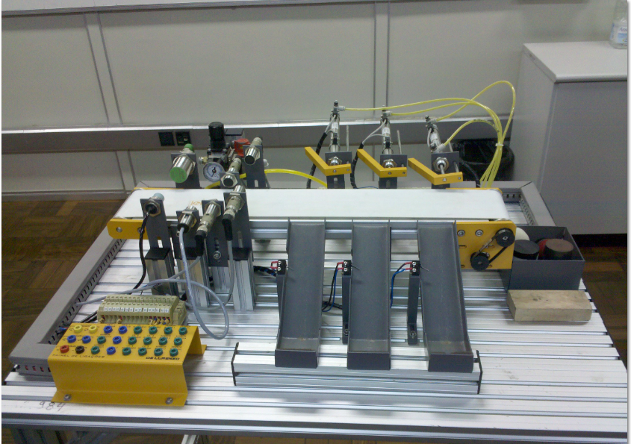

Figura 1 - Exemplo de Célula Didática de Manufatura
(SENAI - São José dos Campos)

O projeto consiste principalmente em: uma esteira rolante tracionada por um motor DC, com seu conjunto de elementos de transmissão de movimento; seis sensores e dois atuadores pneumáticos.
Toda a dinâmica da célula deve ser garantida por um Controlador Lógico Programável (CLP), onde será alocado um programa contendo a seqüência de operação da planta. As condições de operação, nutridas por informações dos dispositivos de entrada, são analisadas pelo controlador, e os comandos gerados são fornecidos aos atuadores.

DETALHAMENTO DA CÉLULA DIDÁTICA
O conjunto de dispositivos desse projeto é otimizado, porém suficiente para atender ao objetivo de ensino/aprendizagem para o qual está sendo desenvolvido.
A implementação fará uso de componentes da própria instituição, visando o menor custo possível.
Os componentes a serem empregados são:
- Motor DC 12-24VDC
- Dois sensores magnéticos
- Um sensor indutivo
- Um sensor capacitivo
- Um sensor de fibra ótica de barreira
- Um sensor difuso
- Um CLP com 6 entradas digitais e quatro saídas digitais
- Um cilindro de simples ação
- Um cilindro de dupla ação
- Uma válvula direcional 3x2 de comando elétrico simples
- Uma válvula direcional 5x2 de comando elétrico duplo
- Elementos mecânicos complementar
Quanto aos fabricantes: o motor a ser usado é da WEG, os atuadores e válvulas da FESTO, os sensores da ONROM e o CLP é o TWIDO da Telemecanique.
A esteira deve ser confeccionada pela própria oficina mecânica da instituição.
Os sensores serão posicionados na lateral da esteira, em suportes ajustáveis, de modo a flexibilizar a aplicação quanto às dimensões das peças. Dois sensores devem ser alocados próximo dos atuadores, com função de indicar o posicionamento da peça.
Os cilindros pneumáticos devem ser fixados perpendicularmente ao movimento da esteira numa de suas laterais, de modo que ao avançar, o êmbolo, contendo em sua ponta um aparato de desvio, desloque a peça para fora da esteira.
As válvulas direcionais para movimentação dos cilindros ficarão dispostas num pequeno painel elétrico junto à planta, onde serão alocados também a borneira e o próprio CLP.

PROGRAMAÇÃO
Dentre as linguagens de programação industriais para CLP, previstas na Norma IEC61131-3, optou-se pelo Diagrama Ladder, visto que é a linguagem mais simples e a mais usada, além de ser muito conhecida e de fácil assimilação.
A plataforma de programação para o CLP da Telemecanique é o Twido Soft, que oferece diversos recursos que auxiliam no projeto do controle do processo, como: declaração de variáveis, que mantém uma listagem dos pontos de entrada e de saída (I/O) associados às suas respectivas referências e endereços; comentários para cada linha de comando implementada; monitoramento em tempo real; force de variáveis; entre outras ferramentas.

APLICAÇÕES
Com a Célula Didática de Manufatura, proposta nesse trabalho, será possível exercitar a capacidade de interpretação lógica, desenvolver sistemas de controle de manufatura, implementar solução de erros e tratamento de falhas, estudar controle de qualidade, avaliar ajustes de layout, programar a integração de sistemas, e várias outras habilidades adjacentes que podem ser exploradas.
O funcionamento geral da célula baseia-se no posicionamento de uma determinada peça no início da linha (extremidade da esteira), onde o primeiro sensor capaz de detectar aquele tipo de peça (pelo tipo de material, cor, tamanho) é acionado, informando presença de peça na esteira. O motor é ativado para mover a peça até seu destino, que dependerá da aplicação (programação). Quando diante do atuador previsto na seqüência de operações, a peça é desviada/retirada da linha.
Várias combinações de operações podem ser implementadas combinando-se os diferentes sensores e atuadores envolvidos.
Pode-se, por exemplo, ter uma situação em que se queira separar as peças altas atuando o primeiro cilindro. Nesse caso, supondo a entrada de uma peça alta de madeira, esta é percebida pelo sensor de barreira, uma vez que se o sensor estiver no alto e a peça o alcançar, esta é alta. No exemplo, poderia ser solicitado que a peça fosse desviada quando chegasse ao primeiro atuador. O programador deve observar o tipo de comando que controla o cilindro que vai receber o acionamento de avanço, para definir como irá implementar a lógica de comando do atuador. Se for controlado por um único comando elétrico (comando simples, retorno por mola) o programa deve manter o acionamento até que o cilindro complete seu trajeto, caso contrário basta um pulso. Por fim, verifica-se o fim de curso do atuador e comanda-se o retorno.
Outra situação: uma peça metálica baixa entra na linha, o primeiro sensor detecta a peça, e já a identifica como peça baixa, porém ela ainda não foi identificada como metálica ou não metálica, e essa função cabe ao segundo sensor. Após identificar a peça como não-metálica, é enviado ao segundo cilindro um sinal para empurrar a peça.
E assim é possível criar várias situações, como deixar passar peças metálicas baixas (combinar sensores: barreira com indutivo), desviar para o primeiro recipiente as não metálicas, sejam altas ou baixas, e desviar para o segundo recipiente as metálicas altas.
Também pode-se trabalhar com temporizadores, na programação. Estimando o tempo certo para cada etapa, é possível detectar possíveis falhas, atrasos, falta de ar comprimido, desalinhamento de sensor, outro evento ou ocorrência qualquer.

A IMPORTANCIA da célula didática NO ENSINO
A disciplina de automação envolve conceitos e problemas de diversas áreas, sendo uma matéria muito abrangente. Desta forma, a célula de manufatura representa um apoio enquanto complemento dos conceitos teóricos, mesmo porque o conteúdo abordado nessa disciplina é muito mais prático e dinâmico do que teórico. Consiste num recurso complementar, utilizada como ferramenta no ensino de diversos conceitos distribuídos na ementa da disciplina.
O processo de aprendizagem torna-se mais natural quando há interesse, motivação. A Célula Didática de Manufatura proporcionará esse efeito, pois o aluno vai se deparar com uma situação real onde pode aplicar o que estudou na teoria e ainda extravasar sua criatividade. Assim, a absorção de conceitos é mais eficiente e o desempenho do aluno é melhor. A fantasia do modelo o faz imaginar, sentir, como se estivesse trabalhando lá na indústria; claro que a participação do educador tem uma importância fundamental, pois é ele quem conduz as atividades e orienta para que os conceitos sejam interpretados e assimilados de maneira correta.

CONSIDERAÇÕES FINAIS
Instituições de ensino, como a ETEP Faculdades, que se encontram num pólo industrial bastante considerável, têm o compromisso de se atualizar sempre, acompanhando o nicho tecnológico onde está imersa, com foco nas empresas que a envolvem e absorvem seus egressos. Têm a responsabilidade de atender à demanda de engenheiros não só capacitados, mas também hábeis e experientes.
A Célula Didática de Manufatura, aqui proposta, tem o objetivo de atender ao propósito de melhorar a qualidade da metodologia de ensino/aprendizagem, além de abrir espaço à criação de outros tantos sistemas didáticos. Possibilitará o aumento de absorção do conteúdo de disciplinas específicas, refletindo diretamente no aperfeiçoamento dos profissionais formandos.
Afirma-se, portanto, a intenção de se contribuir com a melhoria da formação de engenheiros de gabarito, pois não só o crescimento tecnológico impulsiona o avanço da humanidade, mas a qualidade daqueles que constroem o futuro.

REFERENCIAS BIBLIOGRÁFICAS
CURZEL, J.L.; SILVA, F.T.; LEAL, A.B.; AMARAL, S.; Concepção de uma Célula Flexível de Manufatura Didática para o Ensino de Engenharia, XXXIV COBENGE – Congresso Brasileiro de Educação em Engenharia, 2006

GARCIA, M.V.R.; SOUZA, J.S.S.;CARVALHO, J.A.D.;CUNHA, P. Melhoria do Processo Industrial de Fabricação de Preservativos Utilizando Automação Industrial e Metodologia Seis Sigma, SEGeT – Simpósio de Excelência em Gestão e Tecnologia, Resende, 2009

DIDACTIC MANUFACTURING CELL
FOR EDUCATION OF INDUSTRIAL AUTOMATION

Abstract: This project consists of the implementation of a didactic manufacturing cell that simulates the line of real production, aiming at to improve the abilities techniques of the graduation students in those areas: electric, mechatronics of the college ETEP. The cell will be developed with component equipment and of the institution, and will allow the accomplishment of practical experiences of the content given in classroom in disciplines related to the industrial automation, improving the learning with diverse applications, as election and separation of parts or the quality control of products. It consists of a rolling mat, pulled for engine DC, sensors and pneumatic actuators commanded by Programmable Logic Controller (PLC). The idea is to sharpen the creativity of the students for real situations of the work market.

Keywords: learning, manufacturing, programmable logic controller, mat, sensors.

